Facultatea de Automatica si Calculatoare

Agenda de birou programabila

Indrumator laborator: Prof. dr. ing. Octavian Cret

Student: Trif Gheorghe Andrei

Cuprins:

1. Specificatie; 3
2. Schema bloc cu componentele principale 4
3. Unitatea de comanda si cea de executie; 5
4. Etapele de proiectare: 6
   1. Lista componentelor folosite si semnificatia

notatiilor; 6

* 1. Simularea; 15
  2. Instructiuni de utilizare si intretinere; 16
  3. Posibilitati de dezvoltare ulterioara; 16

5.5 Justificarea solutiei alese; 17

6. Codul vhdl din fisierul principal. 19

1. Specificatia

Să se proiecteze o **agendă de birou programabilă** care să afişeze:

* anul, luna, ziua: cu cifre;
* ziua: cu litere;
* ora şi minutul: cu cifre;
* temperatura ambiantă în grade Celsius.

Agenda va fi prevăzută şi cu alarmă sonoră asociată orei şi minutului.

Exemplu:

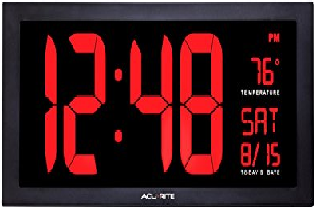

1. Schema bloc cu componentele principala

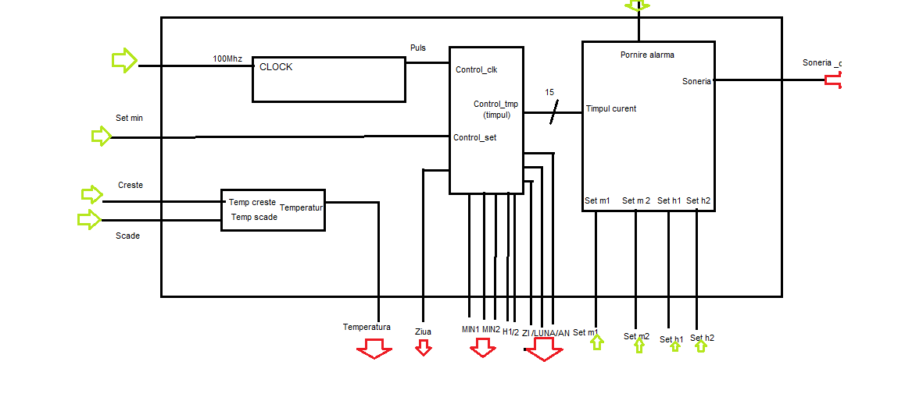

1. **Unitatea de comanda si cea de executie**

Unitatea de comanda este reprezentata de agenda deoarece aceasta primeste clock-ul cu frecventa de 100Mhz care coordoneaza intreaga actiune si fara de care circuitul nu ar putea face nimic.Acesta intrand in generator va genera un puls care va avea valoare 1 logic doar cand s-au generat 60 de secunde.

Unitatea de executie este reprezentata de cutiile interioare si anume: control alarma si temperatura.Procesele din interiorul acestor cutii vor genera iesirile corespunzatoare cerute de unitatea de comanda.

1. **Etapele de proiectare**
   1. *Lista componentelor folosite si semnificatia*

*notatiilor*

*Divizor de frecventa*

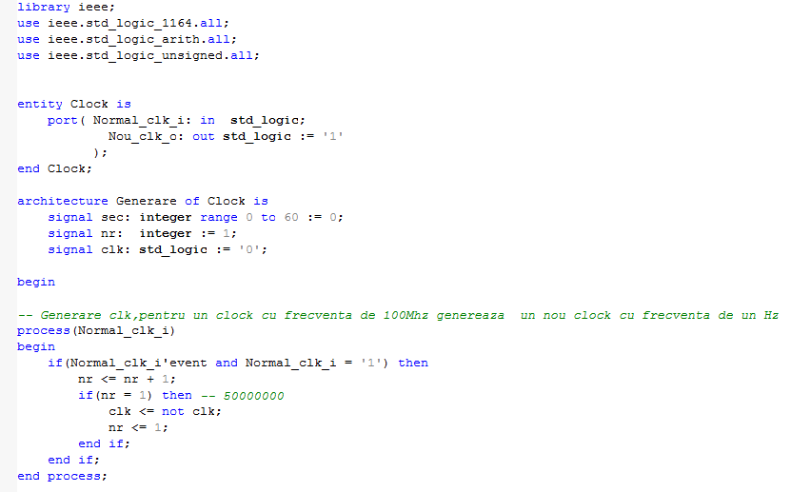

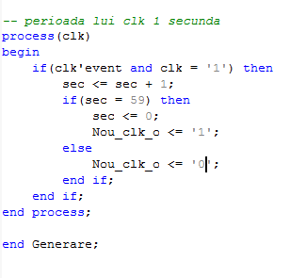

Am folosit un generator de frecventa care are ca intrare Normal_clk_i prin care intra curent cu frecventa de 100Mhz si este transformat intr-o secunda care este trimisa semnalului clk care la randul lui va intra intr-un proces care va contoriza numarul de secunde si va returna la randul sau pe iesirea Nou_clk_o un puls cum ca s-au numarat 60 de secunde.

*Controlar*

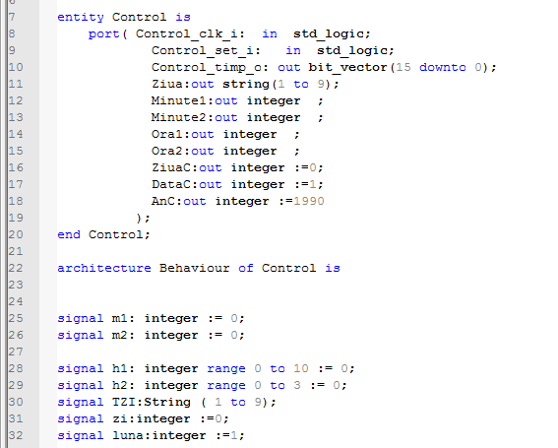

In controler se genereaza minutele,ora,ziua,luna,anul.

Astfel prin intrarea control_clk_i acesta va primi pulsul generat de divizorul de frecventa iar acesta va intra in procesul comandat de control_clk_i si control_set_i.Pentru fiecare impuls cifra unitatii minutelor va creste cu o unitate ,dar daca intrarea control_clk_i este activa cifra unitatilor va creste instant ne mai asteptand ca in generator sa se genreze 60 secunde.

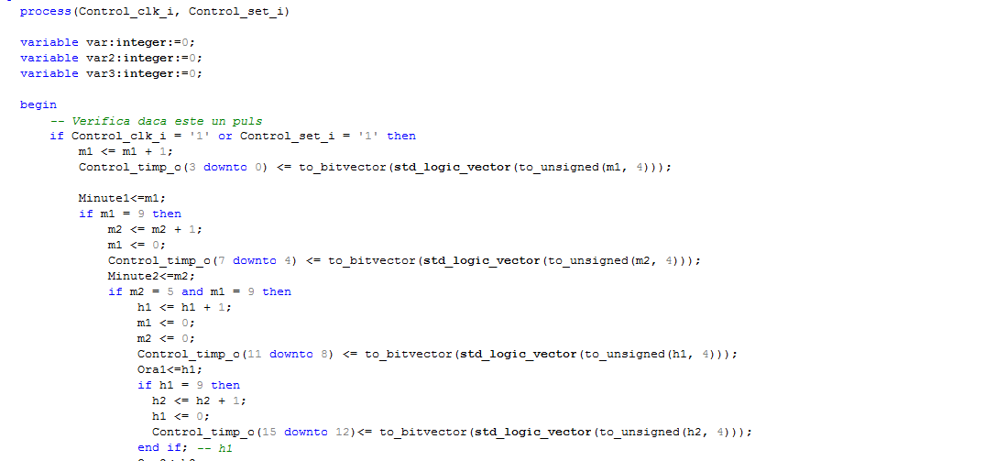

Daca cifra zecilor ajunge la 9 atunci cifra zecilor va fi incrementata .Astfel cand sau numarat 59 de minute atat cifra zecilor(m2) cat si cifra unitatilor(m1) vor fi resetate la 0 si se va incrementa cifa unitatilor orei(h1) care la randul ei cand va ajunge la 9 va obliga procesul sa incrementeze cifra zcilor orei(h2).

Dupa ce au trecut 24 de ore procesul va incrementa

semnalul zi cu 1 semnificand ca a trecut o zi.

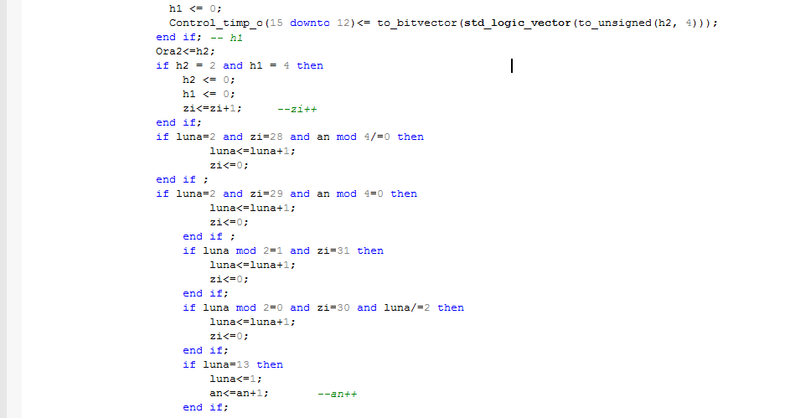

Cand s-au numarat 28,29,30,31 de zile se va incrementa semnalul de luna semnificand ca o anumita luna a trecut.Dupa ce sau numarat 12 luni anul va fi incrementat cu 1 iar semnalul de luna va fi reinitializat la 1 semnificand ca suntem deja in prima luna a anului urmator.

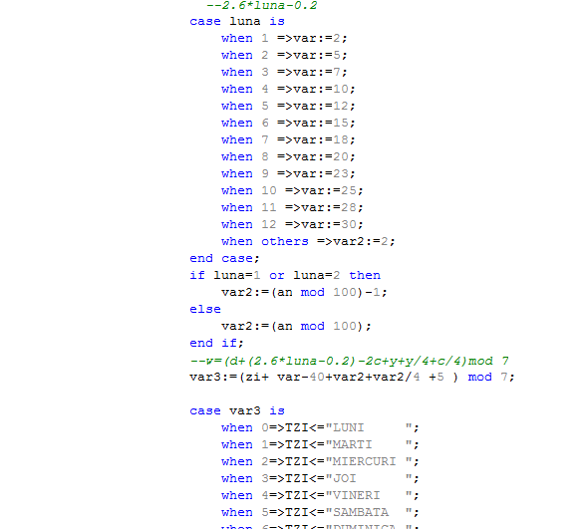

Tot in acest proces am determinat in functie de data curenta numele zilei.Am folosit cele 3 variabile var1,var2,var3 pentru a calcula termeni necesar acestei formule care a fost descoperita de Gauss's.Semnalul Tzi primind astfel numele zilei generat de data curenta si care va fi returnat spre agenda prin iesirea Ziua care este de tipul string.

Tot aici am trimis spre agenda si data curenta (ZiuaC/LunaC/ANC) care se vor afisa in agenda cu cifre.

Pe iesirea Control_timp_0 am pus canversia in binar a minutelor si a orei care sunt folosite in entitate Alarma la comparatia timpului curent cu a timpului setat.

*Alarma*

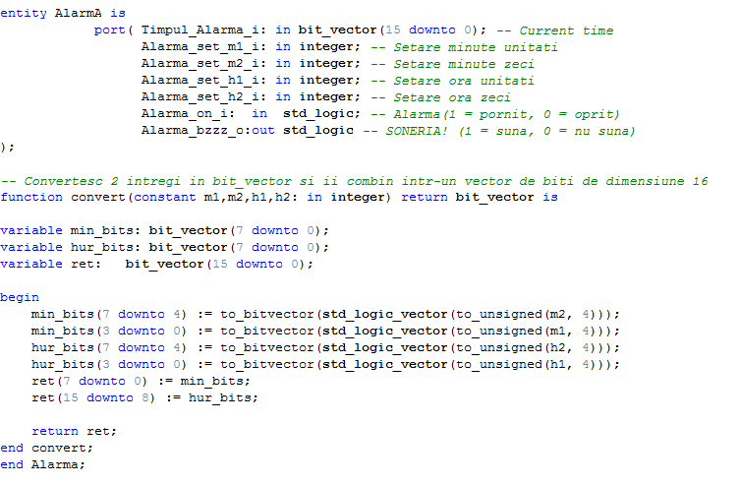

Aceasta cutie primeste pe intrarea Timpul_Alarma_i ora si minutul curent convertite in binar,iar pe intrarile Alarma_set primeste ora si minutul de tipul integer .Cu ajutorul functiei convert se va converti ora si minutul setat in binar urmand sa mai apoi a se compara cu timpul curent in binar si a se verifica daca timpul curent a ajuns la ora si minutul setat.

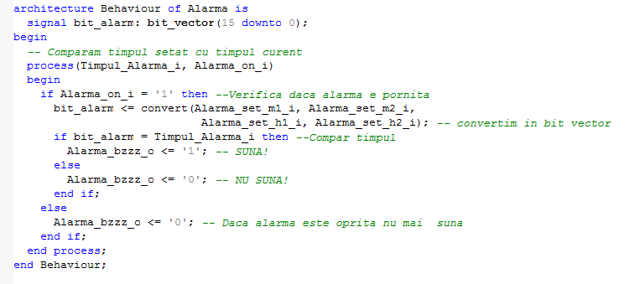

In acest proces semnalul bit _alarm va primi conversia orei si minutului setate si o va compara cu timpul actual.In urma comparatiei daca cele doua vor fi egale pe iesirea Alarma_bzzz va fi returnata valoare 1 (suna alarma).

*Temperatura*

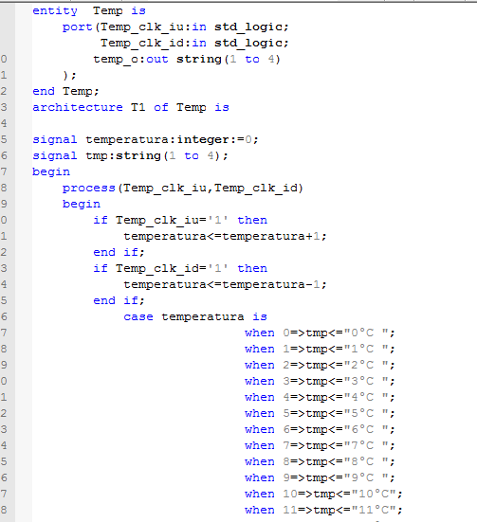

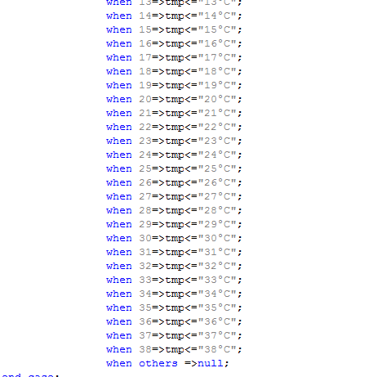

In aceasta cutie este generata temperatura ambientala .Intrarile Temp_clk_iu,Temp_clk_id sunt folosite pentru a creste si a scadea temperatura amientala afisata .Procesul verifica daca temperatura creste sau scade trimitand pe iesirea temp_o temperatura scrisa cu litere .Am decis ca temperatura maxima sa fie 38 de grade.

*Simularea*

Pentru a simula proiectul eu am ales o perioada de 1 secunda deorece doar atunci se poate vedea daca luna si anul sunt incrementate corect .Se seteaza agenda_clk_i ca fiind clock cu frecventa de 100Mhz si se ruleaza timp de o secunda. 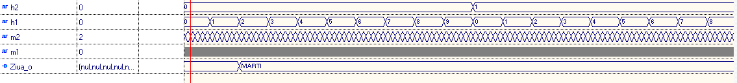

Verficam daca ora si minutele au evoluat conform asteptarilor noastre apoi micsoram fereastra si urmarim daca ziua luna si anul au fost generate corect.



Daca totul a decurs in mod favorabil adaugam intrarile si iesirile necesare pentru setarea alarmei si verificarea ei.De data aceasta simulam o perioada mai scurta de timp deoarece este necesar doar timpul actual nu si data.

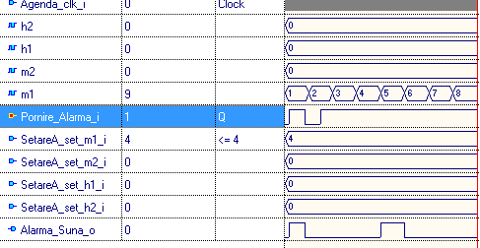

In final pentru a testa temperatrura introduc intrarile Temp1 si Temp2 si iesirea Tempe_o.Se stimuleaza itrarile fiecare cu cate o tasta si se verifica raspunsul.



Astfel temperatura creste si scade in functie de sensul ales.

* 1. *Instructiuni de utilizare si intretinere*

Agenda este usor de utilizat deorece initial se seteaza initial Clock-ul la frecventa de 100Mhz

iar dupa aceea se lasa sa funtioneze .Daca utilizatorul doreste sa seteze alarma o activa si va seta alarma la ora si minutul dorit .Daca alarma va suna utilizatorul are posibilitatea de oprire sau alarma se va opri automat dupa o perioada de un minut.Utilizatorul poate seta ora si minutul aplicand impulsuri pe intrarea de setare.

5.4 *Posibilitati de dezvoltare ulterioara*

O dezvoltare ulterioara a acestui proiect ar putea fi adaugarea unei interfete care sa ii permita utilizatorului sa modifice ecraul avand posibilitatea de a alege intre mai multe optiuni cum ar fii un buton care sa semnalizeze ca persoana nu trebuie deranjata sau efectiv un buton de blocare apeluri sau punerea acestora in asteptare.

* 1. *Justificarea solutiei alese*

Am ales această metoda deoarece am considerat-o cea mai uşoara, atât de proiectat, cât şi de înţeles. Proiectul se poate uşor explica oricărui utilizator, fie că e el specialist sau nu.

Agenda de birou programabila a fost realizat în aşa manieră încât toate functionalitatile să fie pe cât se poate de clare,iar simularea să fie uşor de urmărit.

1. **Codul vhdl din fisierul principal**

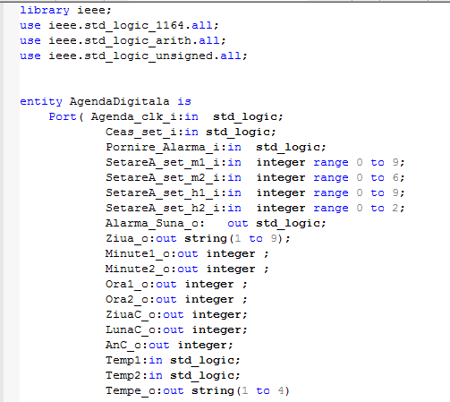

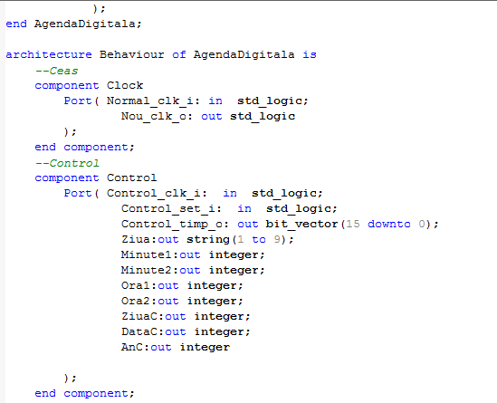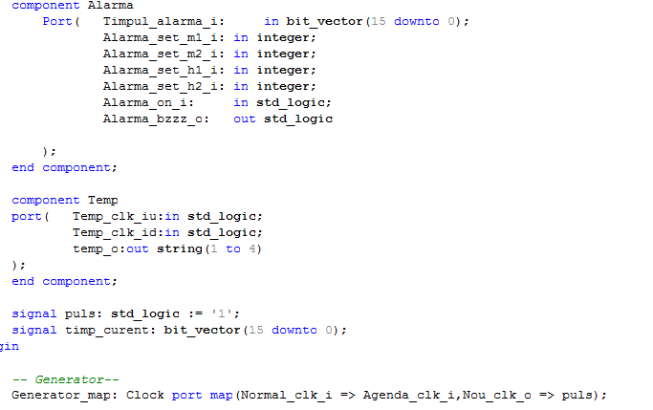

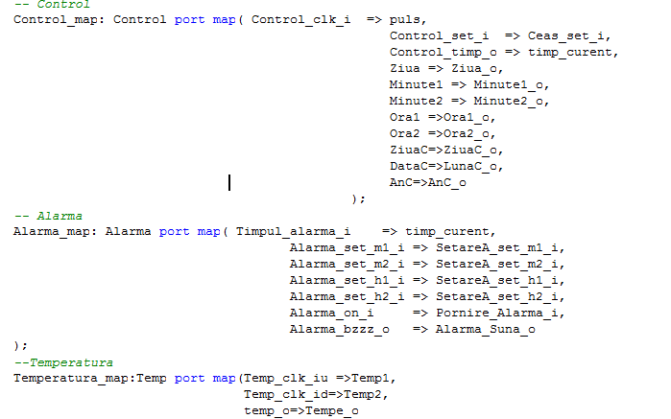

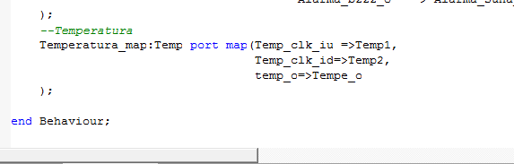

Aici am pus intreg codul din fisierul agenda in care sunt adunate celelalte componente si au loc port map-urile.